

M10 Cálculo Diferencial FIN A

Proyecto Integrador

|  |  |
| --- | --- |
| **Tutor:** | **Héctor Alexandro Gutiérrez Suárez** |
| **Estudiante:** | **José Ramón Ibáñez Posadas** |
| **Matricula:** | **BNL098377** |

|  |  |
| --- | --- |
| Monterrey, Nuevo León | martes, 24 de octubre de 2023 |

Introducción

Las matemáticas son el lenguaje de la ciencia y la ingeniería, y en su núcleo, se encuentra un concepto fundamental: la derivación. Las derivadas son una potente herramienta que se extiende a través de múltiples disciplinas, desde la física y la economía hasta la biología y la ingeniería. En este trabajo, exploraremos las aplicaciones de las derivadas en el mundo real y cómo moldean nuestra comprensión y aplicación de fenómenos diversos. Comenzaremos por sumergirnos en la cinemática, donde las derivadas describen el movimiento de objetos en el espacio y el tiempo, y luego nos adentraremos en el ámbito de la economía, donde optimizan modelos y guían la toma de decisiones en situaciones complejas. Descubriremos cómo las derivadas son la clave para entender y resolver problemas en estos campos y, finalmente, veremos cómo estas herramientas matemáticas tienen un impacto profundo en la manera en que abordamos y resolvemos desafíos en el mundo que nos rodea.

Desarrollo

Cuestionario

1. Formula que se utiliza para establecer la ecuación de la recta tangente.

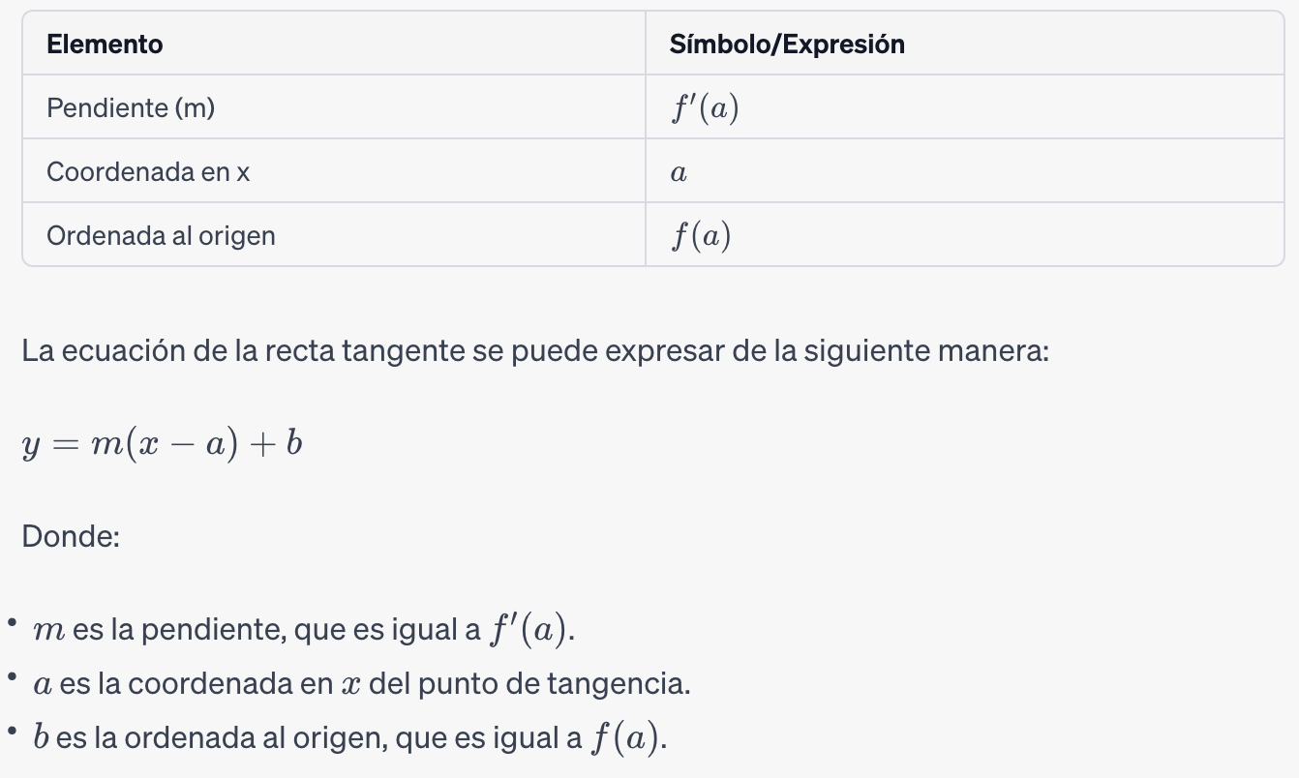

1. Calcula el mínimo y máximo relativo de la siguiente ecuación **f(x) = 2x3 – 6x2 - 13x -5** y realiza la gráfica.

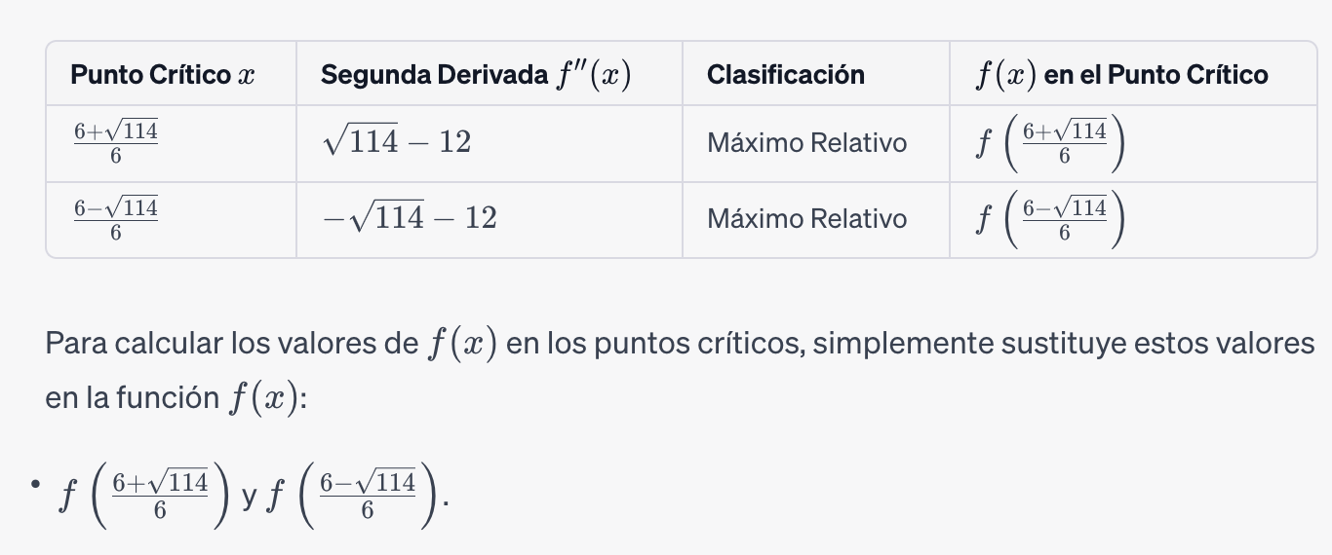

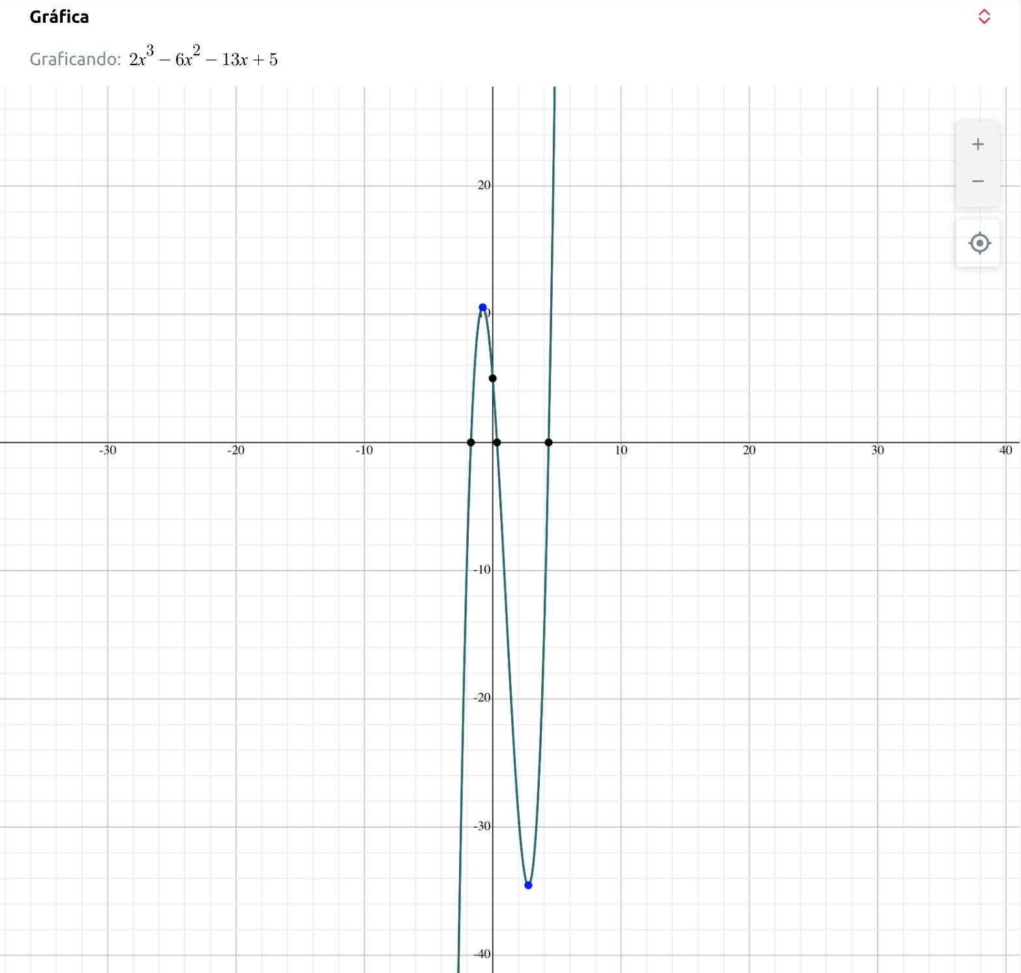

1. Explica en que consiste el método de Newton.

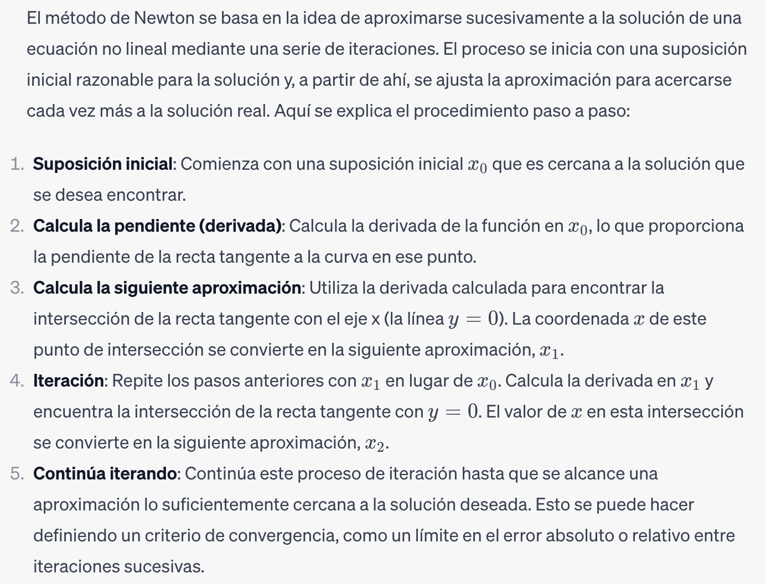

1. Menciona cuáles son las diferencias entre los siguientes teorema Rolle, Cauchy, l´Hôpital y Taylor.

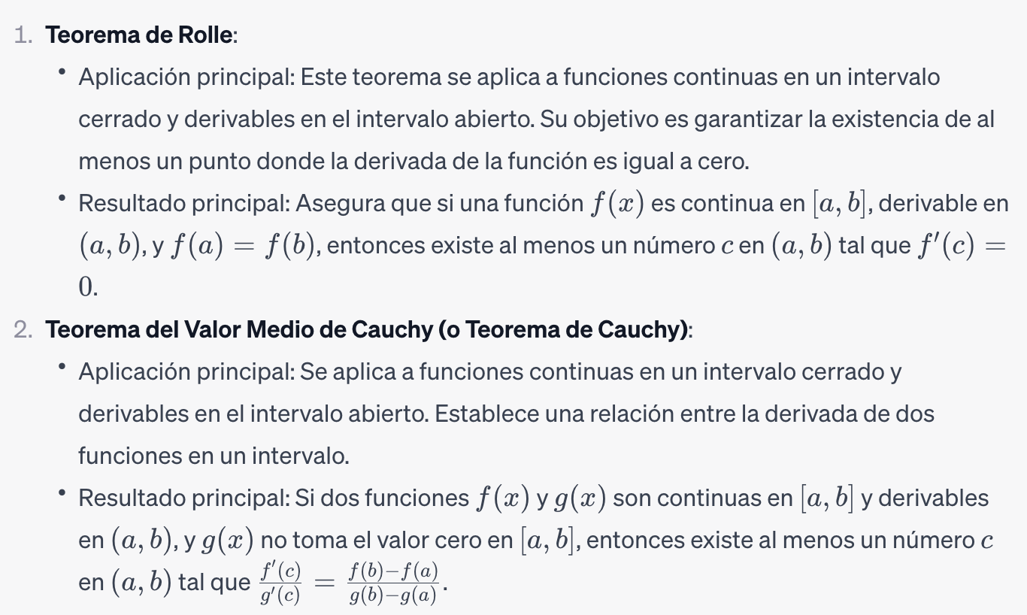

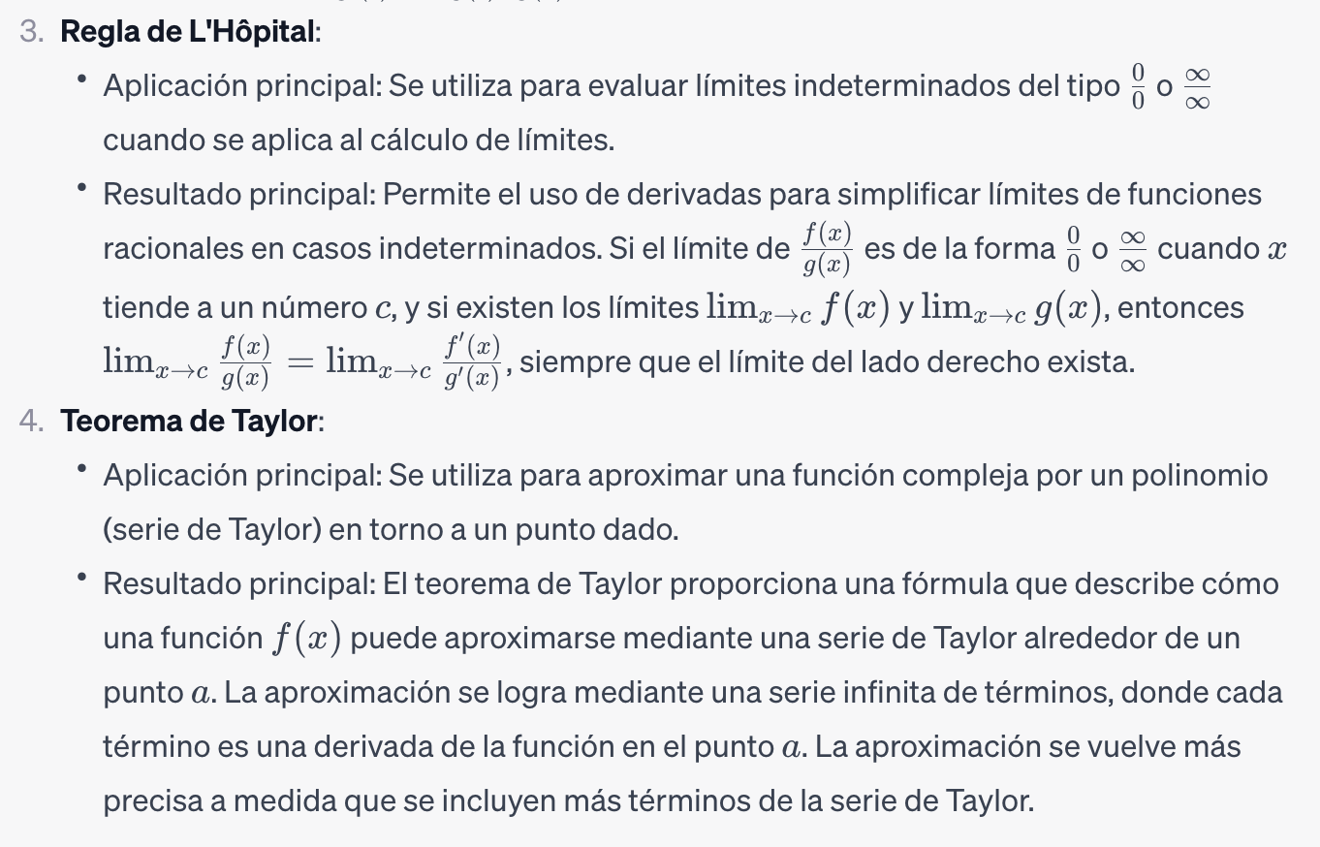

1. ¿Qué es la velocidad promedio y cuál es su formula?

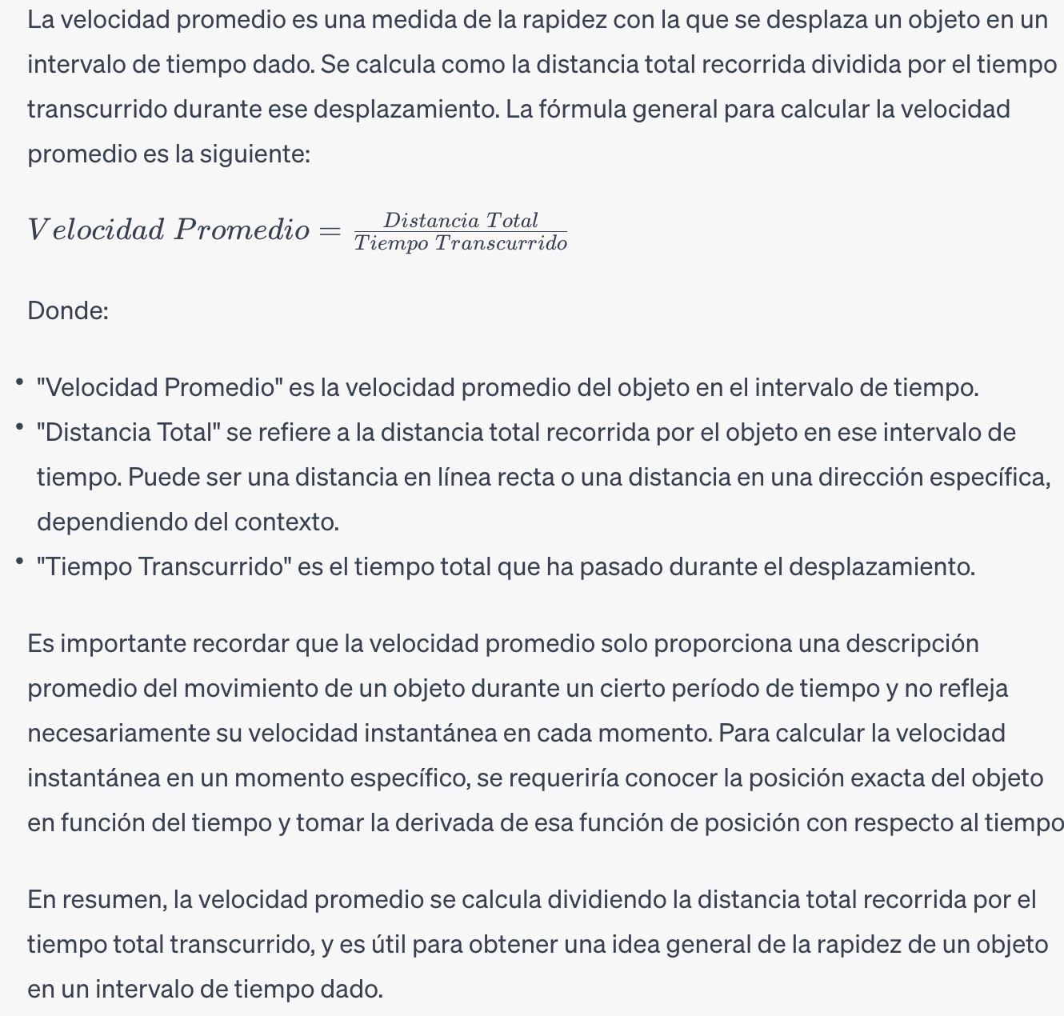

1. Menciona dos aplicaciones de las derivada en el mundo real.

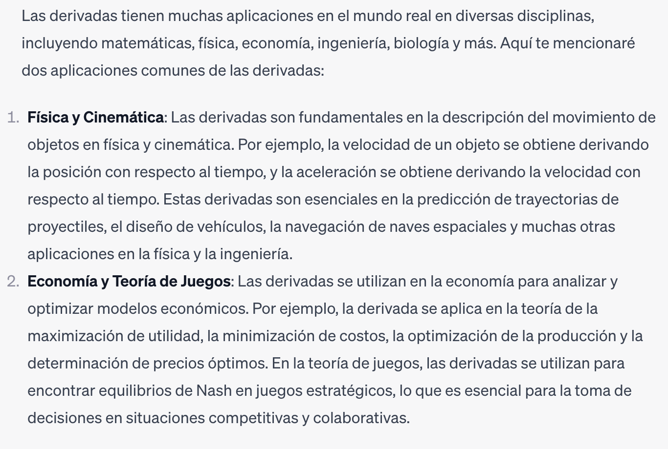

Liga del Vídeo

<https://youtu.be/Zlv70pgN4-I>

Conclusión

En conclusión, a lo largo de este trabajo hemos explorado la importancia y versatilidad de las derivadas en una variedad de contextos. Desde su papel en la descripción del movimiento en la cinemática hasta su influencia en la toma de decisiones económicas, las derivadas se destacan como una herramienta esencial en las matemáticas y las ciencias aplicadas. Su capacidad para modelar y analizar fenómenos naturales y sistemas complejos ha demostrado ser invaluable en una amplia gama de disciplinas. A medida que continuamos avanzando en la comprensión y aplicación de las derivadas, es evidente que estas herramientas matemáticas seguirán desempeñando un papel central en nuestra capacidad para resolver problemas y tomar decisiones informadas en el mundo real.

# **Bibliografía**

CNCI. (2021). Tema 9 Derivada. 2023, de CNCI Sitio web: https://ctmvirtual.blackboard.com/bbcswebdav/courses/BbCont10/Contenido/Ingenierias/I_CalDif_SEP19/m03-t09/m03-t09.html

CNCI. (2021). Tema 10 Derivada de funciones elementales y derivadas parciales. 2023, de CNCI Sitio web: https://ctmvirtual.blackboard.com/bbcswebdav/courses/BbCont10/Contenido/Ingenierias/I_CalDif_SEP19/m03-t10/m03-t10.html

CNCI. (2021). Tema 11 Reglas de derivación. 2023, de CNCI Sitio web: https://ctmvirtual.blackboard.com/bbcswebdav/courses/BbCont10/Contenido/Ingenierias/I_CalDif_SEP19/m03-t11/m03-t11.html

Anton, H. (1991). Cálculo y Geometría Analítica. Volumen 1. México: Limusa.

Anton, H. (1997). Cálculo y Geometría Analítica. Volumen 2. México: Limusa.

Arya, J., & Larner, R. (1992). Matemáticas aplicadas a la Administración. Economía, Ciencias Biológicas y Sociales. México: Prentice Hall Hispanoamericana.

Baum, A., Milles, S., & Schultz, H. (1992). Cálculo Aplicado. México: Limusa.